**Instituto Federal do Espírito Santo**

**- Campus Serra**

**APNP 5 - Algoritmo (3 representações) e códigos fonte (4 linguagens de programação)**

**Nome:** Bruno Carvalho Caxias

**N° de Matricula:** 20211BSI0119

**Curso:** Bacharelado Sistemas de Informação

**Semestre Letivo:** 1° Semestre Letivo

**3 Representações:**

**Algoritmo:**

* Digitar um número
* Ler o número dando o valor a variável X
* Dividir o X por 2 criando uma variável Y com seu resto
* Se Y for 0, então
* Emitir mensagem: X “é par”
* Se não então
* Emitir mensagem: X “é ímpar”
* Fim

**Diagrama de Chapin:**

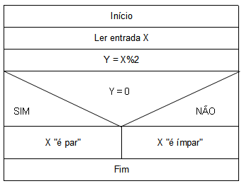

**Fluxograma:**

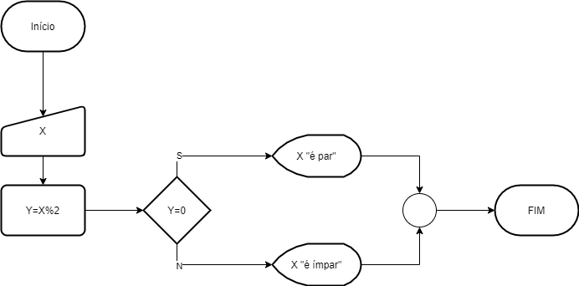

**4 Códigos fonte:**

**Python:**

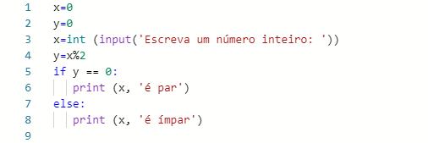

**C:**

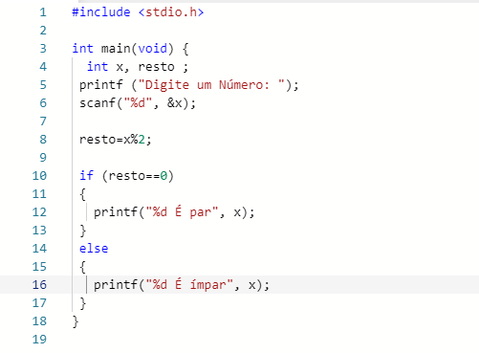

**Java:**

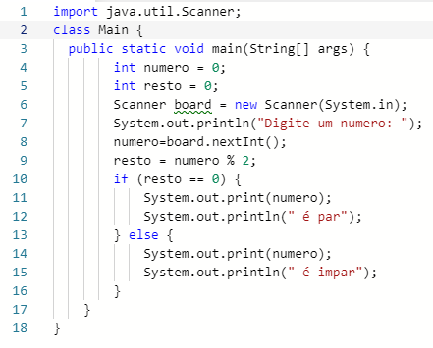

**Pascal:**

